

**Section primaire (4-5)**

**Année scolaire 2022 - 2023**

**Nom**: ___________ **Fiche de travail N : (3 )**

**Sujet**: **Une invitation d’anniversaire ( réponse modèle)**

**Date: / /2023 Classe: 5ème Section:…**

**_____________________________________________________________**

Objectif **: Savoir écrire une carte d’ invitation (anniversaire )**

**Activité 1: Complète la carte d’invitation suivante:**

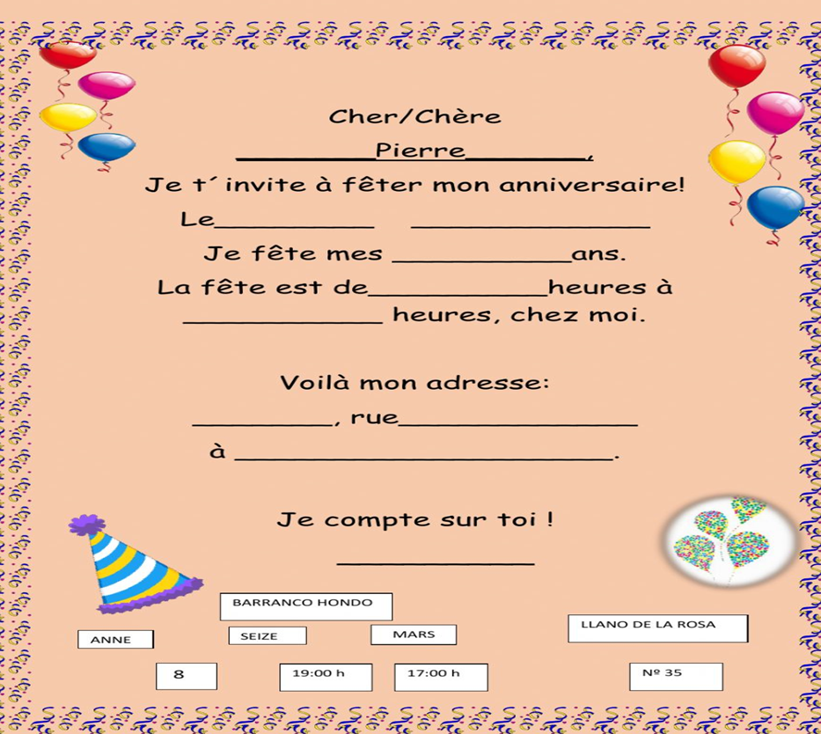

**19:00h**

**N 35**

**17:00 h**

**8**

**Mars**

**seize**

**Anne**

**Liano de la rosa**

**Barranco Hondo**

**Activité 2**

**C'est ton anniversaire ,écris une carte d’invitation pour inviter tes amis:**